Práctica 1: Ley de Ohm, arreglo de resistencias (serie y paralelo) y Potencia.

Objetivos:
- Emplear la ley de Ohm para aplicaciones sencillas.
- Observar el comportamiento de la relación Voltaje-Corriente en una resistencia.
- Analizar las resistencias equivalentes de un circuito en serie y paralelo.
- Observar el comportamiento de la potencia dentro de un circuito eléctrico.

Introducción.

Desarrollo teórico.
Analizar los siguientes circuitos:
- Calcular el voltaje, la corriente y la potencia (Teórica y experimental) de cada uno de los elementos, demostrando que la potencia suministrada es igual a la que se absorbe. Varíe el valor de la resistencia de 1 KΩ, 4.7 KΩ, 10 KΩ y 330 Ω.
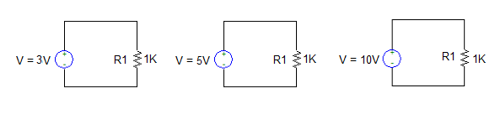
- Obtener la resistencia equivalente ($R_{eq}$) entre las terminales A y B (Verificar el valor obtenido al medir la resistencia entre los puntos A y B del cto. de la figura siguiente).
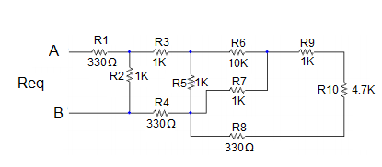
- Obtener la resistencia equivalente ($R_{eq}$) entre las terminales A y B. (Verificar el valor obtenido al medir la resistencia entre los puntos A y B del cto. de la figura siguiente).

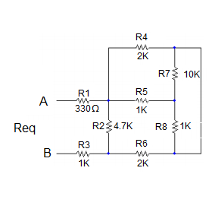
Desarrollo Experimental.

- Obtener el valor nominal y real de las resistencias.
- Montar los circuitos anteriores en la tablilla de conexiones (protoboard)
- Obtener la respuesta de cada circuito usando el equipo de laboratorio adecuado.
- Graficar las respuestas de los circuitos del inciso I (Voltaje vs Corriente (V-I)), observar el comportamiento y describirlo. Tomar una de las gráficas y comprobar que el valor de resistencia utilizado corresponde al obtenido por la gráfica. Para ello considera que obtienes un comportamiento lineal (V=RI, que lo puedes ver de manera análoga a la función y=mx, dónde m es la pendiente)

Análisis de resultados.
- Deberán hacer las comparaciones de los resultados teóricos y experimentales.
- Explicar porqué varían los resultados.
- Interpretar el comportamiento voltaje-corriente.

